СОВЕТ ДЕПУТАТОВ

МУНИЦИПАЛЬНОГО ОКРУГА ФИЛЁВСКИЙ ПАРК

РЕШЕНИЕ

18 марта 2015 г. № 3/3

Об информации руководителя филиала № 5
ГБУЗ «Городская поликлиника № 195 ДЗМ»
о работе возглавляемого им учреждения
в 2014 году

Заслушав в соответствии с пунктом 5 части 1 статьи 1 Закона города Москвы от 11 июля 2012 года № 39 «О наделении органов местного самоуправления муниципальных округов в города Москве отдельными полномочиями города Москвы», постановлением Правительства Москвы от 10 сентября 2012 года № 474-ПП «О порядке ежегодного заслушивания Советом депутатов муниципального округа отчёта главы управы района и информации руководителей городских организаций» ежегодную информацию руководителя филиала № 5 ГБУЗ «Городская поликлиника № 195 ДЗМ», Совет депутатов муниципального округа Филёвский парк решил:
1. Принять информацию руководителя филиала № 5 ГБУЗ «Городская поликлиника № 195 ДЗМ» о работе возглавляемого им учреждения в 2014 году к сведению.
2. Направить настоящее решение в ГКУ Дирекция по обеспечению деятельности государственных учреждений здравоохранения Западного административного округа, Департамент территориальных органов исполнительной власти города Москвы.
3. Опубликовать настоящее решение в бюллетене «Московский муниципальный вестник» и разместить на официальном сайте муниципального округа Филёвский парк www.filipark.ru в информационно-телекоммуникационной сети «Интернет».
4. Настоящее решение вступает в силу со дня его принятия.
5. Контроль за исполнением настоящего решения возложить на главу
муниципального округа Филёвский парк Юдина Ю.Г.

Глава муниципального округа
Филёвский парк Ю.Г. Юдин

Аналитическая справка по лечебно-профилактической работе
филиала № 5 «ГБУЗ «Городская поликлиника № 195 ДЗ г. Москвы»
за 2014 г.

- Медико-демографические показатели

Филиал № 5 ГБУЗ «ГП №195 ДЗМ» работает с 1986 года. Проектная мощность поликлиники составляет 820 человек в смену (детское отделение – 250).
Численность взрослого населения увеличилась: в 2013 г.- 23090 в 2014г. прикрепленное и подтвержденное по программе ППО ОМС население составило -15298 человек.
Численность подростков уменьшилась в 2013 г.-393 в 2014 г.- 261.
Численность населения старше трудоспособного возраста - 4018 человек.
Рождаемость в 2013 г. – 362, в 2014 г. – 285.
Смертность на дому в 2013 г. – 46, в 2014 г. – 46.

- Характеристика медицинского учреждения

Поликлиника имеет следующие подразделения и кабинеты:
- территориальное терапевтическое отделение;
- территориальное педиатрическое отделение;
- физиотерапевтическое отделение;
- рентгенологическое отделение;
- проктологическое отделение;
- клинико-диагностическая лаборатория;
- хирургическое отделение;
- стоматологическое отделение;
- гастроэнтерологический кабинет;
- гинекологический кабинет;
- кардиологический кабинет;
- офтальмологический кабинет (детский и взрослый);
- оториноларингологический кабинет (детский и взрослый);
- неврологический кабинет (детский и взрослый);
- геронтологический кабинет;
- кабинет флюорографии;
-кабинет эндоскопии;
- кабинет логопеда;
- кабинет подросткового врача гинеколога;
- кабинет УЗИ диагностики;
- кабинет функциональной диагностики.
Режим работы 8.00-20.00, суббота с 9.00-18.00, воскресенье с 9.00-16.00.

- Развитие материально-технической базы учреждения

Поликлиника построена в 1986 году, располагается в типовом пятиэтажном здании общей площадью 6637,8 квадратных метров.
Здание поликлиники отремонтировано в 2007 г. В 2012 году в рамках программы модернизации был закончен ремонт в педиатрической регистратуре, все холлы, отоларингологический, офтальмологический кабинеты, туалет для пациентов с ограниченными возможностями, заменены сгораемые конструкции на путях эвакуации на 3-м этаже, входная группа. Отремонтирован и введён в эксплуатацию фильтр в детском отделении. Произведена замена оконных блоков на втором этаже.
В 2013 году отремонтированы кабинеты на 2-м и 3-м этажах, сделан ремонт в дополнительном помещении дневного стационара.
В 2014 году ремонтные работы не проводились.

- Медицинское оборудование и оснащенность

Поликлиника оснащена современным диагностическим оборудованием: аппарат УЗИ «Sonoace», аппарат УЗИ «Лоджик-P6», рентгеновский и флюорографический аппараты «Ренекс», автоматический геманализатор Micros, автоматический анализатор мочи «Siemens Clinitec Advantus», отоларингологический комбайн.
ЛОР-кабинет, смотровой и урологический кабинеты оснащены дополнительными манипуляционными комнатами.
В отделении функциональной диагностики используются методы: определение функции внешнего дыхания, холтер-мониторирование, суточное мониторирование АД, РЭГ и введен новый метод диагностики - ВЭМ.
В физиотерапевтическом отделении выделены специальные комнаты для лазеро- и УВЧ-терапии.
В 2014году совершенствовалась работа существующих служб в поликлинике, начаты приемы нового специалиста – врача-ортопеда.
В дневном стационаре дополнительно открыли 10 коек.
Была проведена работа по оптимизации работы отделения неотложной медицинской помощи взрослому населению. Территория обслуживания отделения – весь район «Филёвский парк». Режим работы круглосуточный. Отделение оснащено санитарным транспортом, всем необходимым медицинским оборудованием и лекарственными препаратами. За 12 месяцев в отделение поступило 7521 вызов, в среднем 21 вызов в сутки.
- Информатизация

В поликлинике в рамках программы «Информационный город», на основании постановления Правительства Москвы от 7 апреля 2011 г. № 114-ПП «О Программе модернизации здравоохранения города Москвы на 2011-2012 годы» (в редакции постановления Правительства Москвы от 21.05.2013 № 322-ПП) внедрена система ЕМИАС.
ЕМИАС - это государственная единая медицинская информационно-аналитическая система города Москвы, которая создается с целью повышения качества и доступности медицинских услуг государственных учреждений здравоохранения.
АРМ (автоматизированное рабочее место) - всего: 52 шт., из них установлено 18 - в детском отделении, во взрослом - 43.
Принтеров 38 шт., детское отделение – 16 шт., взрослое - 22.
Информационных киосков - 4, детское отделение - 2, взрослое - 2.
Все врачи работают в системе ЕМИАС.
Запись на прием к врачам осуществляется очно, по телефону, через инфомат, через единый call-центр и через интернет.
Запись на прием ко всем врачам-специалистам второго уровня оказания медицинской помощи и дополнительные исследования осуществляется врачами-терапевтами через систему ЕМИАС.
Повторные талоны – выдаются врачами на приеме или используется возможность отложенной записи.
В 2014 году в ЕМИАС внедрена новая функция – «электронный рецепт».

- Выполнение комплексной программы «Целевая диспансеризация населения Западного административного округа г. Москвы»

Диспансеризация детского населения: Численность детского и подросткового населения по детскому отделению Филиала №5 «ГБУЗ ГП №195 ДЗМ» – 4700 человек, профилактические осмотры прошли - 100% детей.
Туберкулинодигностика:
Выполнено прививок за 12 месяцев 2014г.- 2925 (при плане 3100) - это составляет 94,35%.

Целевая диспансеризация
2013 год
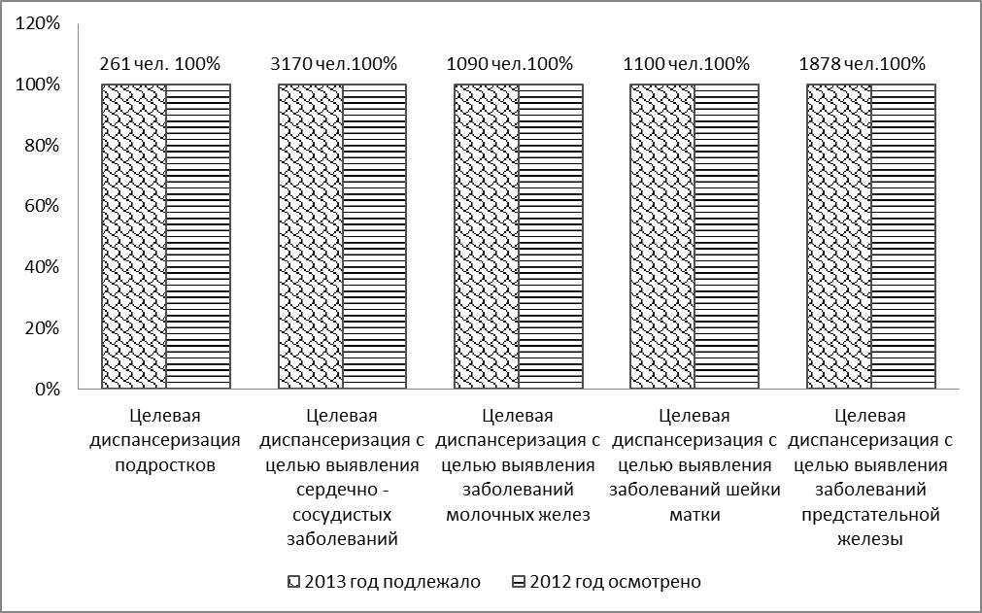

2014 год
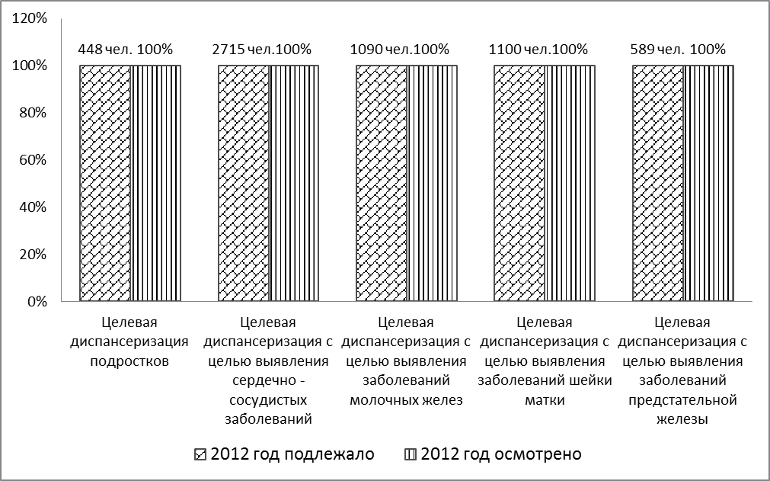

Показатели 2014 года остались стабильными в сравнении с 2013 годом.

Подпрограмма
«Целевая диспансеризация по раннему выявлению урологических заболеваний»

Показатели | 2012 год |  | 2013 год |  | 2014 год
Показатели | П-ка | % | П-ка | % | П-ка | %
Всего мужчин в возрасте 50-79 лет в структуре прикреплённого населения | 1878 |  | 1878 |  | 1878
Подлежит скриннинговому обследованию | 589 |  | 589 |  | 589
Осмотрено | 589 | 100 | 589 | 100 | 589 | 100
Обследовано на PSA | 589 | 100 | 589 | 100 | 589 | 100
Из них: нормальное содержание PSA | 568 | 96,4 | 564 | 95,7 | 580 | 98,5
Повышенное содержание PSA | 21 | 3,6 | 25 | 4,3 | 9 | 1,5
Пальцевое ректальное исследование | 562 | 95 | 558 | 94,7 | 589 | 100
УЗИ простаты | 428 | 73 | 406 | 68,9 | 369 | 62,6
ТРУЗИ | 165 | 28 | 130 | 22,1 | 199 | 33,8
Биопсия | 19 | 3,2 | 19 | 3,2 | 13 | 2,2
Выявлено с заболеваниями | 358 | 61 | 377 | 64 | 530 | 90
Хронический простатит | 126 | 22 | 131 | 22,2 | 164 | 27,8
ДГПЖ | 229 | 38,9 | 237 | 40,2 | 365 | 62
Рак простаты всего: | 3 | 0,5 | 9 | 1,5 | 5 | 0,8
1 ст. | 3 | 0,5 | 7 | 1,2 | 2 | 0,3
11 ст. | - | - | 2 | 0,3 | 3 | 0,5
111 ст. | - | - | - | - | -

Подпрограмма
«Целевая диспансеризация по выявлению заболеваний шейки матки»

Показатели | 2011 год |  | 2012 год |  | 2013 год
Показатели | П-ка | % | П-ка | % | П-ка | %
Число женщин, подлежащих скринингу | 1000 |  | 1100 |  | 1100
Число женщин, осмотренных в ЖСК | 1100 | 100 | 1100 | 100 | 1100 | 100
Выявлена визуальная патология шейки матки | 74 | 6,7 | 75 | 6,8 | 81 | 7,4
Число женщин, у которых патология при осмотре шейки матки не выявлена | 1026 | 93,3 | 1025 | 93,2 | 1045 | 95
Из них, число женщин, у которых взят соскоб | 1026 | 93,3 | 1025 | 93,2 | 1045 | 95
В т.ч. с использованием Браш | 1026 | 93,3 | 1025 | 93,2 | 1045 | 95
По препаратам с неизменённой шейки матки получены ответы ЦЦЛ | 1026 | 93,3 | 1025 | 93,2 | 1045 | 95
В т.ч. препараты признаны неинформативными | - | - | - | - | - | -
Число женщин, по препаратам которых установлен цитологический диагноз состояния ШМ | 1026 | 93,1 | 1025 | 93,2 | 1045 | 95
В т.ч. заболеваний ШМ не установлено | 714 | 64,9 | 565 | 51,4 | 727 | 66,1
Выявлена дисплазия эпителия лёгкой степени | 2 | 0,2 | 3 | 0,3 | 1 | 0,09
Средней степени | 3 | 0,3 | - | - | 2 | 0,2
тяжёлой | 1 | 0,1 | 4 | 0,4 | 3 | 0,3
Карцинома in situ ШМ | - | - | - | - | 2 | 0,2
Инвазивный рак ШМ | - | - | - | - | - | -
Фоновые заболевания ШМ | 107 | 9,7 | 94 | 8,5 | 101 | 9,2
Другие заболевания ШМ | 198 | 18 | 209 | 19 | 209 | 19

Подпрограмма
«Профилактика сердечно – сосудистых заболеваний»
Показатели | 2012 год |  | 2013 год |  | 2014 год
Показатели | П-ка | П-ка | П-ка | % | П-ка | %
Подлежало осмотру | 2757 |  | 3100 |  | 2610
Осмотрено | 2757 | 100 | 3100 | 100 | 2610 | 100
Направлено на консультацию | 605 | 22 | 682 | 22 | 574 | 22
Осмотрено врачом | 571 | 21 | 640 | 20,6 | 548 | 21
Поставлено на «Д» учёт | 69 | 2,5 | 70 | 2,3 | 65 | 2,5
Совет по немедикаментозному лечению | 1652 | 60 | 1661 | 53,5 | 1435 | 55
Здоров | 1025 | 37 | 1101 | 35,5 | 961 | 36,8
Количество пациентов, посетивших «Школу по обучению больных с артериальной гипертензией» | 373 | 14 | 374 | 12,1 | 136 | 5,2

Показатели 2014 года остались стабильными в сравнении с 2013 и 2012 годами.

Всеобщая диспансеризация взрослого населения.

План по всеобщей диспансеризации взрослого населения составляет 5000 чел. На 2ой этап диспансеризации направлено и 1008 человек, что составляет 19,8%.
Полностью завершили диспансеризацию 5098 чел. – 102%.
.
- По результатам диспансеризации выявлено:
Заболевание/подозрение на заболевание | Код по МКБ-10 | Выявлено заболеваний |  |  | Всего
Заболевание/подозрение на заболевание | Код по МКБ-10 | 21 - 36 лет | 39 - 60 лет | Старше 60 лет | Всего
Новообразования | С00-D48 | 0 | 1 | 2 | 3
в том числе:  злокачественные новообразования | С00-D48 | 0 | 1 | 2 | 3
Болезни крови, кроветворных органов и отдельные нарушения, вовлекающие иммунный механизм | D50-D89 | 8 | 1 | 2 | 11
Болезни эндокринной системы, расстройства питания и нарушения обмена веществ | Е00-Е89 | 3 | 30 | 29 | 62
Болезни глаза и его придаточного аппарата | H00-H59 | 0 | 0 | 12 | 12
Болезни системы кровообращения | I00-I99 | 4 | 289 | 91 | 384
в том числе:  болезни, характеризующиеся повышенным кровяным давлением | I10-I13 | 4 | 279 | 36 | 319
ишемическая болезнь сердца | I20-I25 | 0 | 3 | 15 | 18
цереброваскулярные болезни | I60-I69 | 0 | 7 | 40 | 47
Болезни органов дыхания | J00-J98 | 0 | 2 | 24 | 26
Болезни органов пищеварения | K00-K92 | 29 | 2 | 3 | 34
Болезни мочеполовой системы | N00-N99 | 0 | 0 | 8 | 8
ИТОГО |  | 44 | 325 | 171 | 540
Диспансеризация участников и инвалидов ВОВ и лиц, к ним приравненным

Амбулаторно и на дому в 2014 году прошли диспансеризацию: всего – 133 (100%), из них УВОВ – 21 (100%), ИВОВ – 9 (100%), блокадники – 1 (100%), вдовы – 23 (100%), труженики тыла – 78 (100%). На дому выездными врачебными бригадами осмотрено 12 маломобильных участников и ветеранов войны.
Для оказания квалифицированной медицинской помощи инвалидам, участникам и ветеранам войны широко используются возможности дневного стационара.
Инвалиды, участники ветераны войны и приравненные к ним категории при отсутствии противопоказаний активно направляются на санаторно-курортное лечение, за 12 мес. 2014 г. получили санаторно–курортное лечение 19 человек.

Сведения о диспансеризации 14 летних подростков

 | 2013 год |  |  | 2012 год
 | Всего | юноши | Девушки | Всего | юноши | Девушки
Подлежало диспансерным осмотрам | 149 | 76 | 73 | 448 | 220 | 228
Осмотрено | 149 | 76 | 73 | 448 | 220 | 228
% от числа подлежащих осмотру | 100 | 100 | 100 | 100 | 100 | 100
Зарегистрировано больных  (II и III группы Д-учета) | 107 | 58 | 49 | 218 | 99 | 119
% от числа осмотренных | 71,8 | 76,3 | 67 | 48,7 | 45 | 52,2
из них III группы Д-учета | 41 | 23 | 21 | 32 | 15 | 17
% от числа осмотренных | 27,5 | 30,2 | 28,7 | 7,1 | 6,8 | 7,4
В том числе с впервые установленным диагнозом | - | - | - | - | - | -
Осмотрено гинекологом девушек | 73 | - | 73 | 228 | - | 228
% от числа осмотренных всего | 100 | - | 100 | 100 | - | 100
Осмотрено урологом юношей | 76 | 76 | - | 220 | 220 | -
% от числа осмотренных всего | 100 | 100 | - | 100 | 100 | -

Организация деятельности отделений медицинской профилактики.

Основными функциями Отделения являются:
- участие в организации и проведении диспансеризации;
- участие в организации и проведении профилактических медицинских осмотров;
- раннее выявление заболеваний и лиц, имеющих факторы риска развития заболеваний;
- контроль и учет ежегодной диспансеризации населения;
- подготовка и передача врачам медицинской документации на больных и лиц с повышенным риском заболеваний для проведения дополнительного медицинского обследования, диспансерного наблюдения и проведения лечебно-оздоровительных мероприятий;
- санитарно-гигиеническое воспитание и пропаганда здорового образа жизни (борьба с курением, алкоголизмом, избыточным питанием, гиподинамией и другие).
В 2014 году число лиц, обученных основам здорового образа жизни составило – 136 человек.

7. Подготовка и повышение квалификации кадров

Учитывая многопрофильность поликлиники (педиатрическое и терапевтическое отделения), одним из важнейших разделов работы были вопросы рационального распределения штатных должностей с целью наиболее полного их использования, комплектования учреждения кадрами, снижение их текучести и повышение ими профессиональных знаний.
Укомплектованность кадрами составляет 78%.
В поликлинике ведут прием врачи по 20 специальностям.
Все медицинские работники имеют сертификаты специалистов.
В поликлинике ведется целенаправленная работа по повышению профессионального уровня медицинского персонала, в основном, на ведущих кафедрах ФПП ММА им. Сеченова, РМАПО, медицинского училища повышения квалификации среднего медицинского персонала.
Начата активная работа по обучению участковых врачей-терапевтов по обучению их по профилю «врач общей практики».
В поликлинике работает 1 врач – доктор медицинских наук; 3 врача – кандидата медицинских наук.
20 врачей имеют высшую категорию и 2 врач первую категорию. Среди среднего медицинского персонала – 6 человек имеют высшую категорию и 3 человека – первую категорию.
В 2014 году производились выплаты стимулирующего характера в рамках программы модернизации здравоохранения:

Укомплектованность врачебными должностями по участковым терапевтам.
 | 2013 год | 2014 год
Штаты | 13 | 13
Занято | 10,5 | 10,5
Физические лица | 8 | 8
Укомплектованность в % | 77% | 77%

Укомплектованность по участковым терапевтам неудовлетворительна; причиной этого является недостаточная обеспеченность врачами.

Укомплектованность врачебными должностями по участковым педиатрами.
 | 2012 год | 2013 год
Штаты | 5,5 | 5,5
Занято | 5,5 | 5,5
Физические лица | 5 | 5
Укомплектованность в % | 91% | 91%
Укомплектованность по участковым педиатрам удовлетворительна.

Штаты и кадры среднего медицинского персонала
 | 2012 год | 2013 год
Штаты | 115 | 128,75
Занято | 98,75 | 99,5
Физические лица | 78 | 83
Укомплектованность в % | 68% | 65%
Таким образом, укомплектованность средним медицинским персоналом остается низкой.
- Динамика основных видов общей заболеваемости

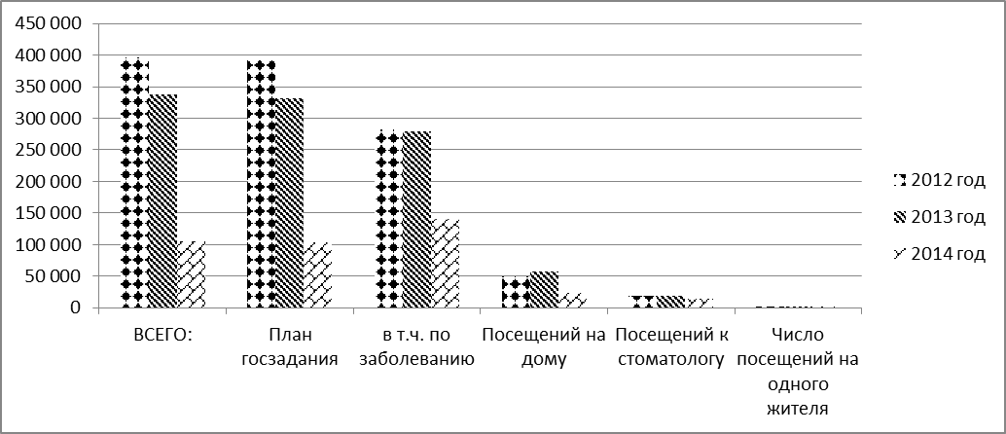

Государственное задание в 2012 году - 391 000 врачебных посещений-выполнено на 101.2%, в 2013 году – 331 500 врачебных посещений – выполнено на 101.7%, в 2014 году – 103316 обращений – выполнено на 102,5%

Показатели распространённости заболеваний. Сравнительный анализ заболеваемости взрослого и детского населения.

 | 2013 год | 2014 год | Динамика в сравнении
 | 2013 год | 2014 год | абс | %
Взрослые | 23833 | 24529 | 696 | +2,8%
Подростки | 448 | 438 | 10 | -2,2%
Дети | 5223 | 5206 | 17 | -0,3%

Структура распространенности заболеваний населения в 2013 г. по сравнению с 2012г. не изменилась, так по регистрации заболеваемости:

Показатели | 2013 |  |  |  | 2014
Показатели | Взрослые трудоспособного возраста | Взрослые старше трудоспособного возраста | Подростки | Дети | Взрослые трудоспособного возраста | Взрослые старше трудоспособного возраста | Подростки | Дети
Зарегистрировано заболеваний всего | 23833 | 12013 | 448 | 5223 | 24529 | 12439 | 438 | 5206
Болезни системы кровообращения | 7501 | 5112 | 17 | 39 | 7518 | 5115 | 17 | 39
Болезни органов пищеварения | 2120 | 1102 | 49 | 101 | 2118 | 1089 | 45 | 98
Болезни костно-мышечной системы и соединительной ткани | 3054 | 1595 | 37 | 269 | 2553 | 1590 | 35 | 257
Болезни мочеполовой системы | 2553 | 1291 | 6 | 86 | 2818 | 1288 | 6 | 87
Болезни глаза и его придаточного аппарата | 1569 | 932 | 65 | 351 | 1500 | 912 | 62 | 342

Взрослые трудоспособного возраста:
1 место - занимает класс «Болезни системы, кровообращения»
2 место – болезни костно-мышечной системы и соединительной ткани
3 место – болезни мочеполовой системы

Взрослые старше трудоспособного возраста:
1 место – болезни сердечно-сосудистой системы
2 место – болезни костно-мышечной системы и соединительной ткани
3 место – болезни мочеполовой системы

Подростки:
1 место – болезни нервной системы
2 место - болезни глаза и его придаточного аппарата
2 место – болезни органов пищеварения

Дети:
1 место – болезни глаза и его придаточного аппарата
2 место – болезни костно-мышечной системы

Выводы о лечебно-профилактической работе
филиала № 5 ГБУЗ «ГП № 195 ДЗМ»

Поликлиника оснащена необходимым диагностическим оборудованием.
Работа по выполнению мероприятий программы «Целевая диспансеризация населения» ведется в соответствии с нормативными документами.
Проводится активная работа по направлению пациентов в Центры здоровья.
Проводится систематическая работа по профилактике жалоб от населения. Доля жалоб на одного пациента составляет 0,1 обращения.
В ГБУЗ «ГП №195 ДЗМ» филиал №5 ведется работа по улучшению взаимодействия сотрудников с системой ЕМИАС. В перспективе, планируется дополнительное обучение всех специалистов, ведущих амбулаторный прием работе в обновляющийся системе ЕМИАС.
Так же расширена и оптимизирована работа кабинета функциональной диагностики. Ведется работа по оптимизации и расширению функционирования всех отделений поликлиники.
В ГБУЗ «ГП №195 ДЗМ» филиал №5 ведется активная работа в следующих направлениях: доукомплектование необходимым кадровым составом, обучение и повышение квалификации сотрудников, с целью улучшения качества оказания медицинской помощи и развития корпоративной деятельности. А также в поликлинике в 2015 году запланировано обучение врачей-терапевтов по специализации «врач общей практики» - квалификация врача общей практики дает ему право консультировать пациентов в любой области медицины, привлекая узких специалистов для консультаций и координации лечения только в исключительных случаях, что способствует внедрению новых принципов оказания первичной медико - санитарной помощи населению.

